**МУНИЦИПАЛЬНОЕ БЮДЖЕТНОЕ ДОШКОЛЬНОЕ ОБРАЗОВАТЕЛЬНОЕ УЧРЕЖДЕНИЕ**

**«ДЕТСКИЙ САД № 37»**

636039 Россия, Томская область, г.Северск, улЛенина,82 (корпус 1); ул. Ленина,76 (корпус №2); пр.Коммунистический, 80а (корпус №3),

Тел. 8(3823) 521-63-65, (факс) 8(3823)52-58-61 e-mail: [landvsh@tomsk-7.ru](mailto:landvsh@tomsk-7.ru) сайт: ds37.seversk.ru

СОГЛАСОВАНО УТВЕРЖДАЮ

Председатель профсоюзного комитета

Принято:

на Общем собрании работников МБДОУ «Детский сад № 37» Протокол № I, от «27» августа 2015г.

ПОЛОЖЕНИЕ

**об общем собрании работников**

**Муниципального бюджетного дошкольного образовательного учреждения**

**«Детский сад № 37»**

Утверждено приказом № 74 п/д от « 05 » октября 2015г.

Срок действия установлен с «05» октября 2015г. до «05» октября 2020г.

Срок действия продлён с « 05 » октября 20 20 г.

до « 05 » октября 20 25 г

г.Северск 2015 год

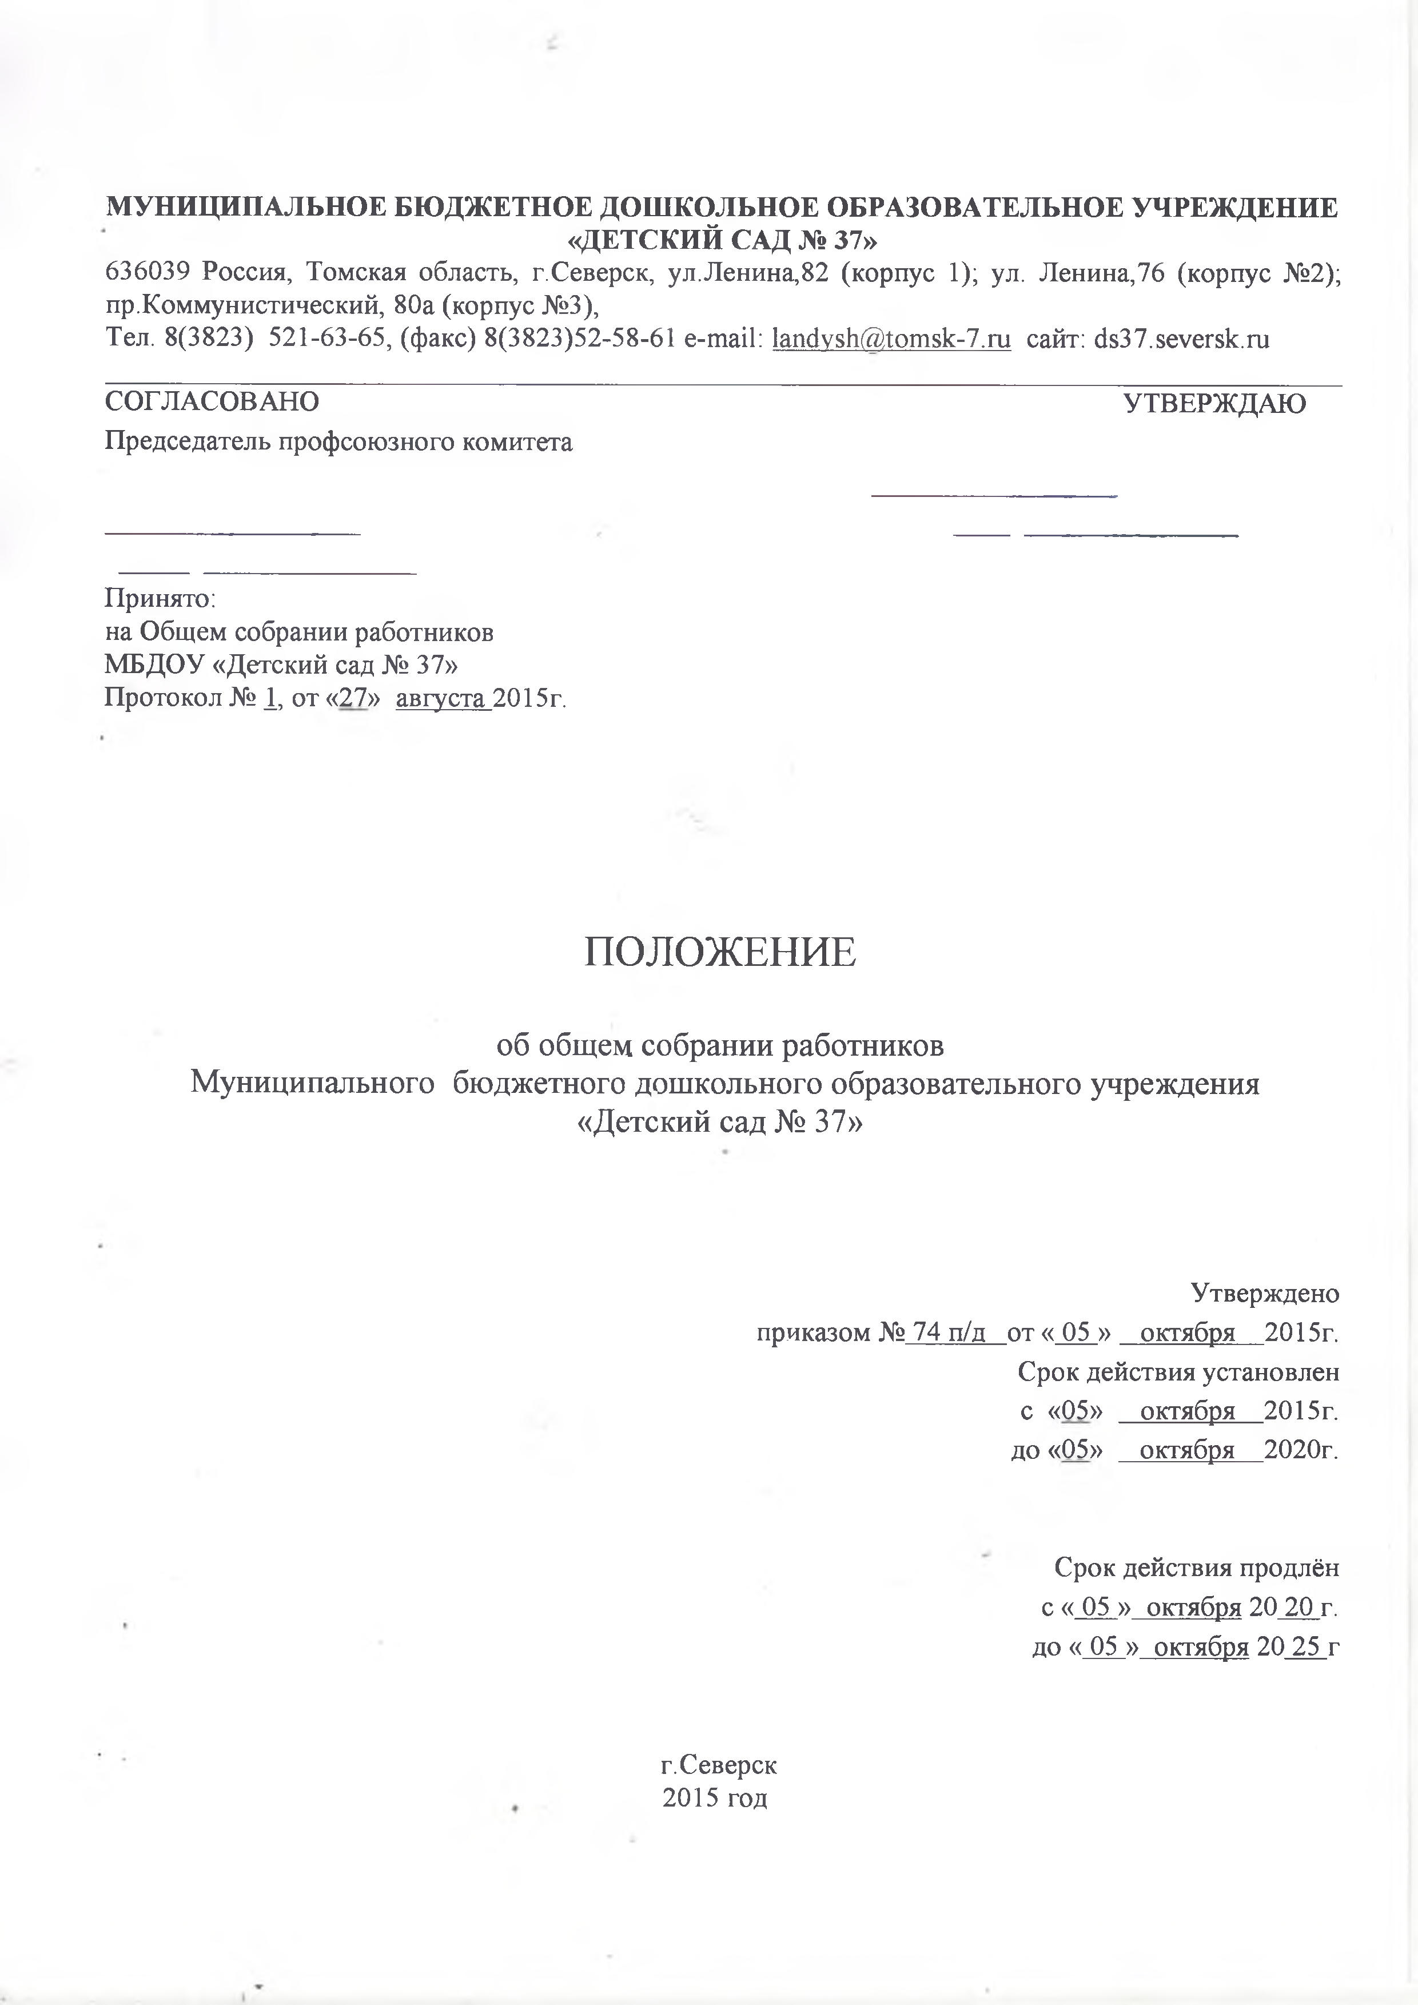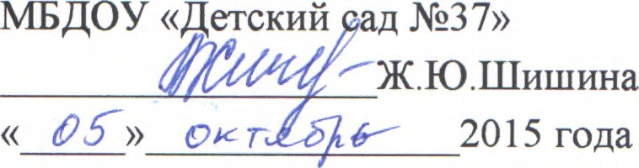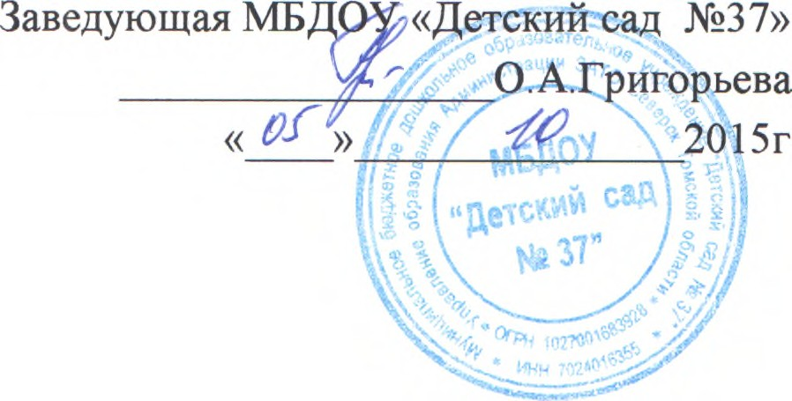

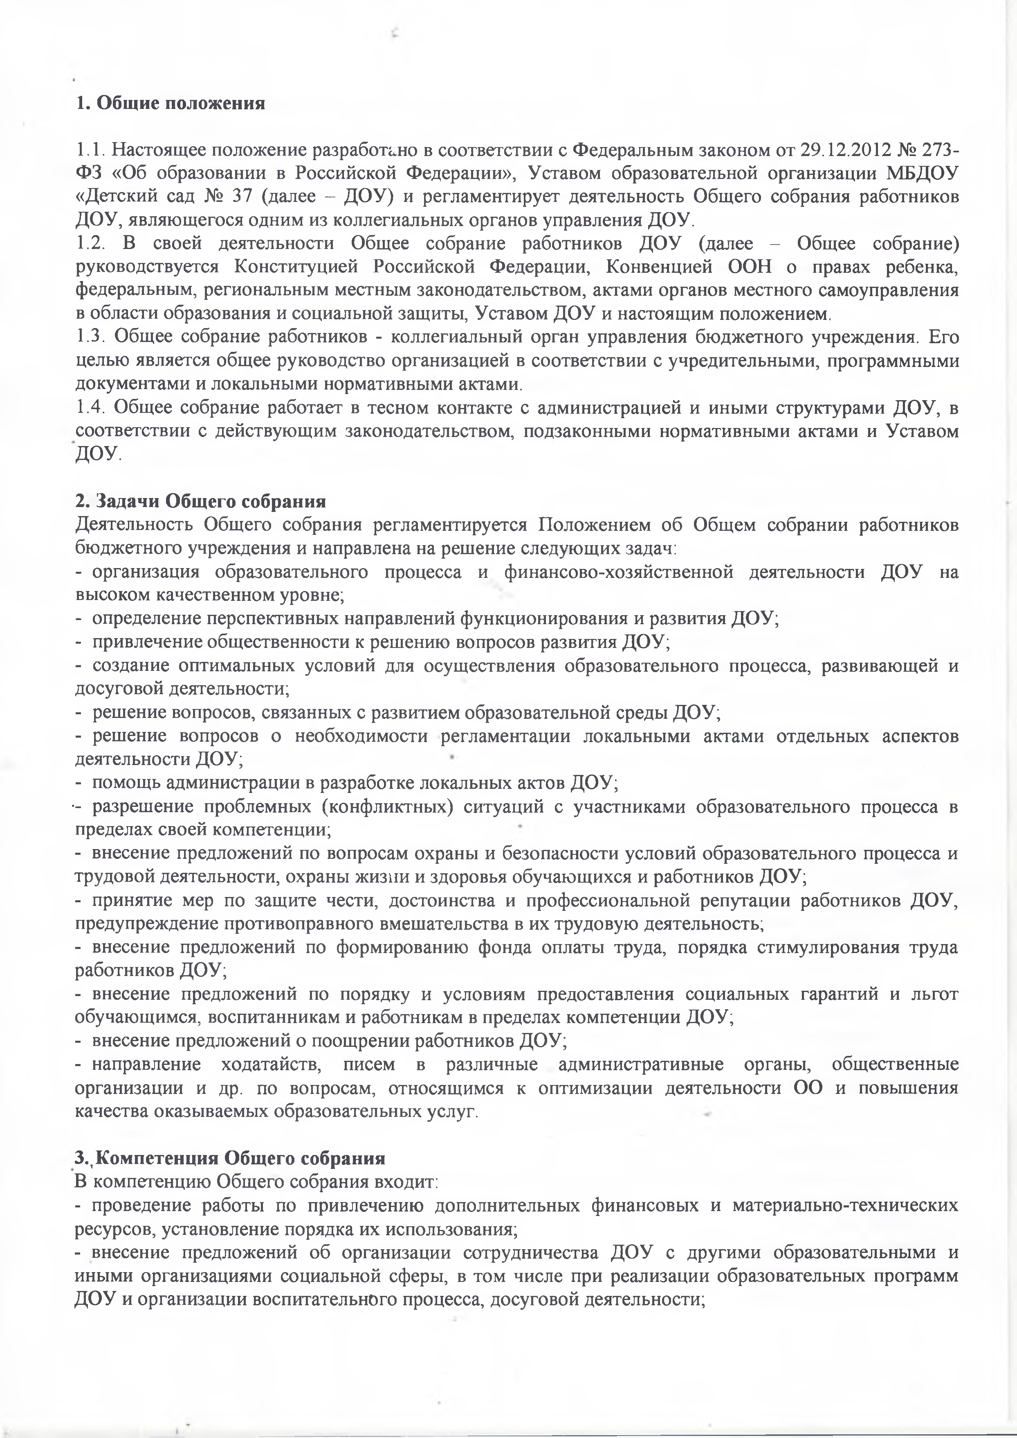

**1. Общие положения**

1.1. Настоящее положение разработано в соответствии с Федеральным законом от 29.12.2012 № 273- ФЗ «Об образовании в Российской Федерации», Уставом образовательной организации МБДОУ

«Детский сад № 37 (далее - ДОУ) и регламентирует деятельность Общего собрания работников ДОУ, являющегося одним из коллегиальных органов управления ДОУ.

1.2. В своей деятельности Общее собрание работников ДОУ (далее - Общее собрание) руководствуется Конституцией Российской Федерации, Конвенцией ООН о правах ребенка, федеральным, региональным местным законодательством, актами органов местного самоуправления в области образования и социальной защиты, Уставом ДОУ и настоящим положением.

1.3. Общее собрание работников - коллегиальный орган управления бюджетного учреждения. Его целью является общее руководство организацией в соответствии с учредительными, программными документами и локальными нормативными актами.

1.4. Общее собрание работает в тесном контакте с администрацией и иными структурами ДОУ, в соответствии с действующим законодательством, подзаконными нормативными актами и Уставом ДОУ.

**2. Задачи Общего собрания**

Деятельность Общего собрания регламентируется Положением об Общем собрании работников бюджетного учреждения и направлена на решение следующих задач:

- организация образовательного процесса и финансово-хозяйственной деятельности ДОУ на высоком качественном уровне;

- определение перспективных направлений функционирования и развития ДОУ;

- привлечение общественности к решению вопросов развития ДОУ;

- создание оптимальных условий для осуществления образовательного процесса, развивающей и досуговой деятельности;

- решение вопросов, связанных с развитием образовательной среды ДОУ;

- решение вопросов о необходимости регламентации локальными актами отдельных аспектов деятельности ДОУ;

- помощь администрации в разработке локальных актов ДОУ;

- разрешение проблемных (конфликтных) ситуаций с участниками образовательного процесса в пределах своей компетенции;

- внесение предложений по вопросам охраны и безопасности условий образовательного процесса и трудовой деятельности, охраны жизни и здоровья обучающихся и работников ДОУ;

- принятие мер по защите чести, достоинства и профессиональной репутации работников ДОУ, предупреждение противоправного вмешательства в их трудовую деятельность;

- внесение предложений по формированию фонда оплаты труда, порядка стимулирования труда работников ДОУ;

- внесение предложений по порядку и условиям предоставления социальных гарантий и льгот обучающимся, воспитанникам и работникам в пределах компетенции ДОУ;

- внесение предложений о поощрении работников ДОУ;

- направление ходатайств, писем в различные административные органы, общественные организации и др. по вопросам, относящимся к оптимизации деятельности 0 0 и повышения качества оказываемых образовательных услуг.

**3.,Компетенция Общего собрания**

В компетенцию Общего собрания входит:

- проведение работы по привлечению дополнительных финансовых и материально-технических ресурсов, установление порядка их использования;

- внесение предложений об организации сотрудничества ДОУ с другими образовательными и иными организациями социальной сферы, в том числе при реализации образовательных программ ДОУ и организации воспитательного процесса, досуговой деятельности;

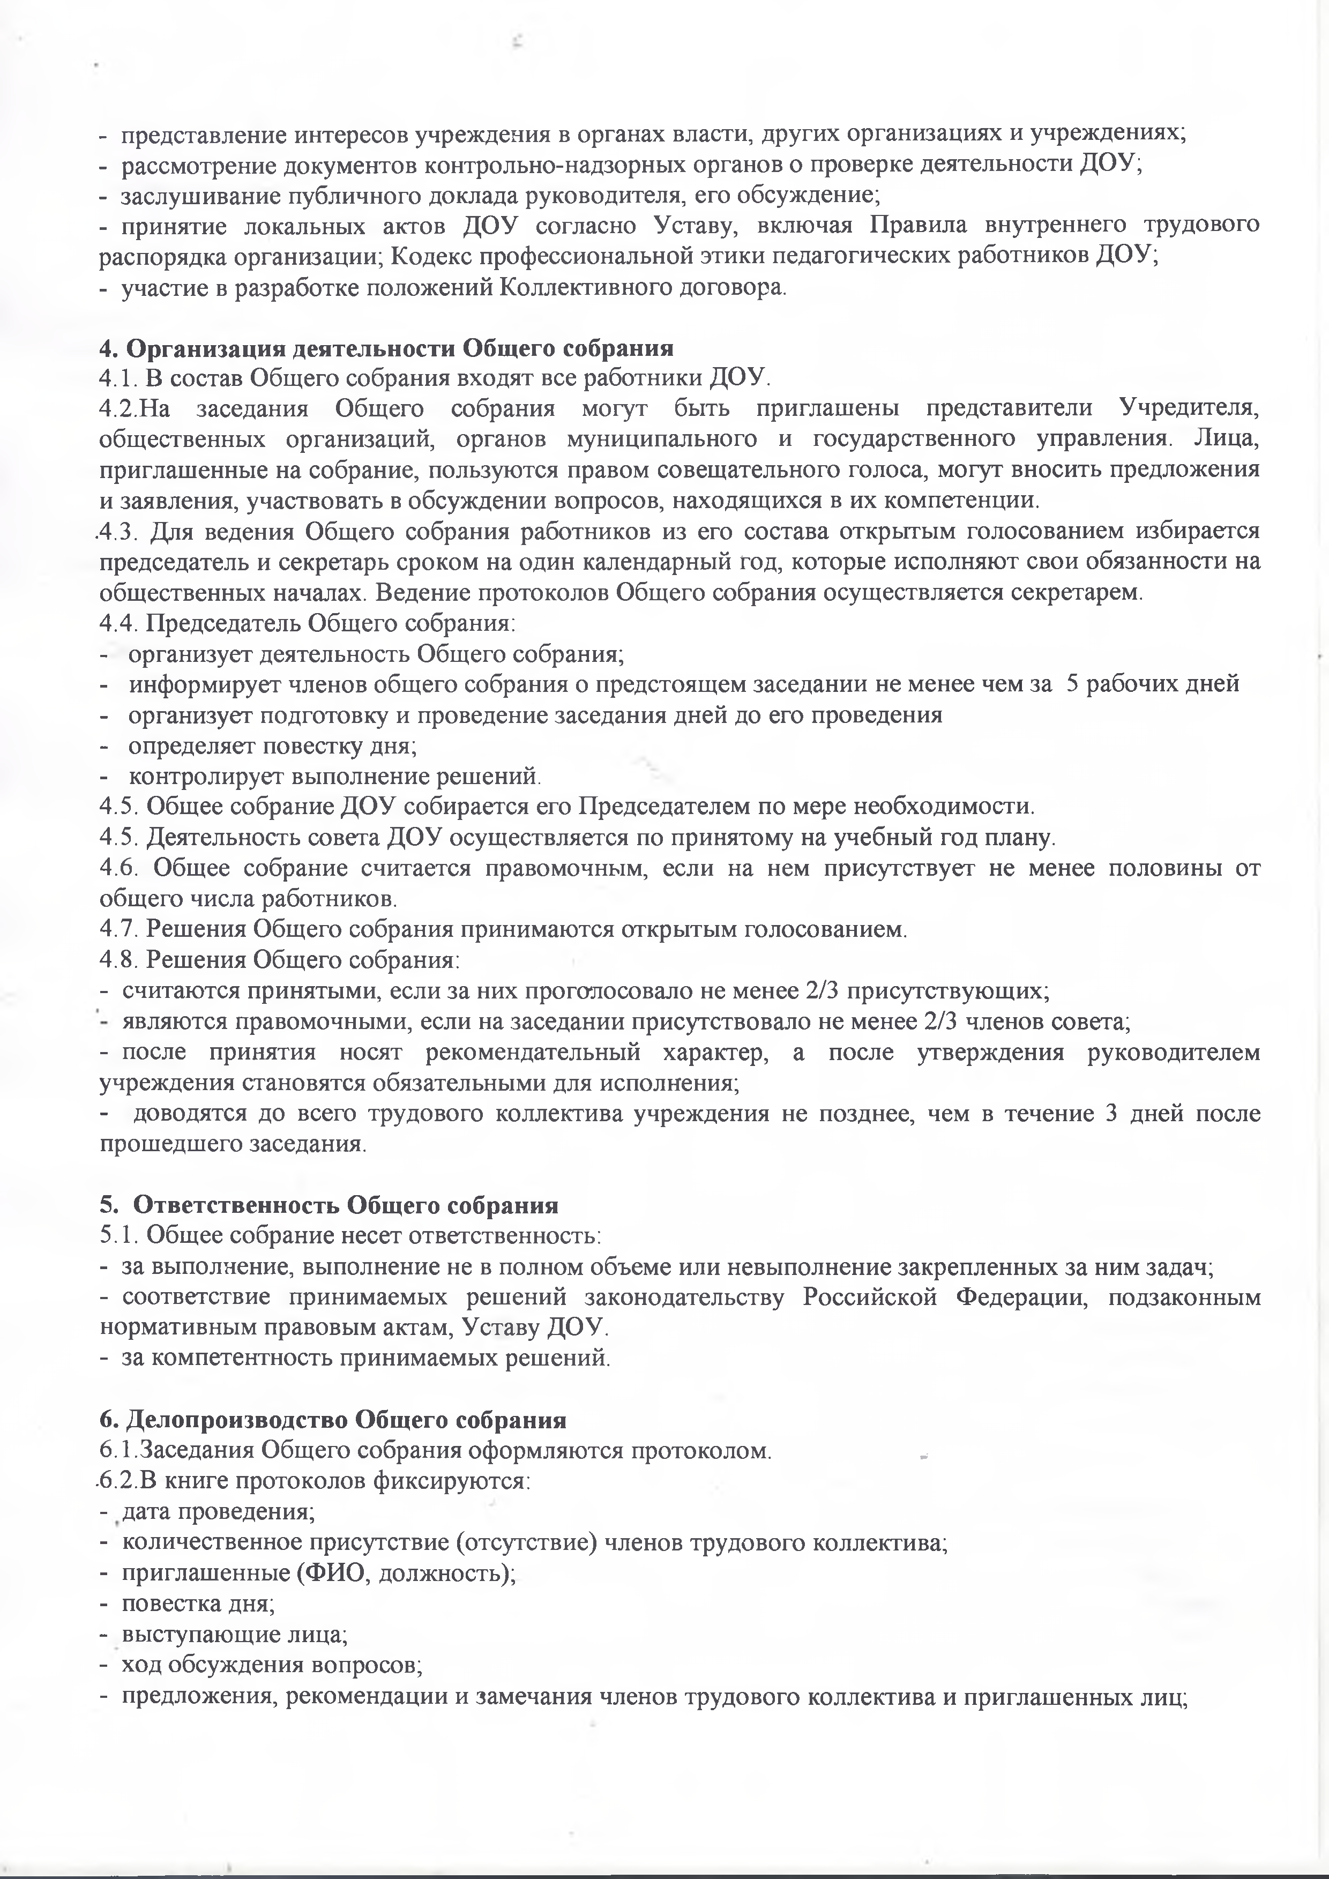

- представление интересов учреждения в органах власти, других организациях и учреждениях;

- рассмотрение документов контрольно-надзорных органов о проверке деятельности ДОУ;

- заслушивание публичного доклада руководителя, его обсуждение;

- принятие локальных актов ДОУ согласно Уставу, включая Правила внутреннего трудового распорядка организации; Кодекс профессиональной этики педагогических работников ДОУ;

- участие в разработке положений Коллективного договора.

**4. Организация деятельности Общего собрания**

4.1. В состав Общего собрания входят все работники ДОУ.

4.2. На заседания Общего собрания могут быть приглашены представители Учредителя, общественных организаций, органов муниципального и государственного управления. Лица, приглашенные на собрание, пользуются правом совещательного голоса, могут вносить предложения и заявления, участвовать в обсуждении вопросов, находящихся в их компетенции.

.4.3. Для ведения Общего собрания работников из его состава открытым голосованием избирается председатель и секретарь сроком на один календарный год, которые исполняют свои обязанности на общественных началах. Ведение протоколов Общего собрания осуществляется секретарем.

4.4. Председатель Общего собрания:

- организует деятельность Общего собрания;

- информирует членов общего собрания о предстоящем заседании не менее чем за 5 рабочих дней

- организует подготовку и проведение заседания дней до его проведения

- определяет повестку дня;

- контролирует выполнение решений.

4.5. Общее собрание ДОУ собирается его Председателем по мере необходимости.

4.5. Деятельность совета ДОУ осуществляется по принятому на учебный год плану.

4.6. Общее собрание считается правомочным, если на нем присутствует не менее половины от общего числа работников.

4.7. Решения Общего собрания принимаются открытым голосованием.

4.8. Решения Общего собрания:

- считаются принятыми, если за них проголосовало не менее 2/3 присутствующих; являются правомочными, если на заседании присутствовало не менее 2/3 членов совета;

- после принятия носят рекомендательный характер, а после утверждения руководителем учреждения становятся обязательными для исполнения;

- доводятся до всего трудового коллектива учреждения не позднее, чем в течение 3 дней после прошедшего заседания.

**5. Ответственность Общего собрания**

5.1. Общее собрание несет ответственность:

- за выполнение, выполнение не в полном объеме или невыполнение закрепленных за ним задач;

- соответствие принимаемых решений законодательству Российской Федерации, подзаконным нормативным правовым актам, Уставу ДОУ.

- за компетентность принимаемых решений.

**6. Делопроизводство Общего собрания**

6.1 .Заседания Общего собрания оформляются протоколом. „■

.6.2.В книге протоколов фиксируются:

- дата проведения;

- количественное присутствие (отсутствие) членов трудового коллектива;

- приглашенные (ФИО, должность);

- повестка дня;

- выступающие лица;

- ход обсуждения вопросов;

- предложения, рекомендации и замечания членов трудового коллектива и приглашенных лиц;



- решение.

6.3. Протоколы подписываются председателем и секретарем Общего собрания.

6.4. Нумерация протоколов ведется от начала учебного года.

6.5. Книга протоколов Общего собрания нумеруется постранично, прошнуровывается, скрепляется подписью заведующего и печатью ДОУ.

6.6. Книга протоколов Общего собрания хранится в делах ДОУ и передается по акту (при смене руководителя, передаче в архив).

**7. Заключительные положения**

7.1. Изменения и дополнения в настоящее положение вносятся Общим собранием и принимаются на его заседании.

7.2. Положение действует до принятия нового положения, утвержденного на Общем собрании трудового коллектива в установленном порядке.